ASSUNTO :. INDICO PARA QUE O DEPARTAMENTO COMPETENTE, REALIZE OPERAÇÃO TAPA BURACOS NA RUA MADRE AMANDA DE CASTRO JUNQUEIRA, NO MIRANTE.

DESPACHO:.

SALA DAS SESSÕES ____/____/_____

PRESIDENTE DA MESA

INDICAÇÃO Nº , DE 2017

SENHOR PRESIDENTE,
SENHORES VEREADORES,

INDICO ao Exmo. Senhor Prefeito Municipal, para que o departamento competente, realize operação tapa buracos na Rua Madre Amanda de Castro Junqueira, no Mirante.
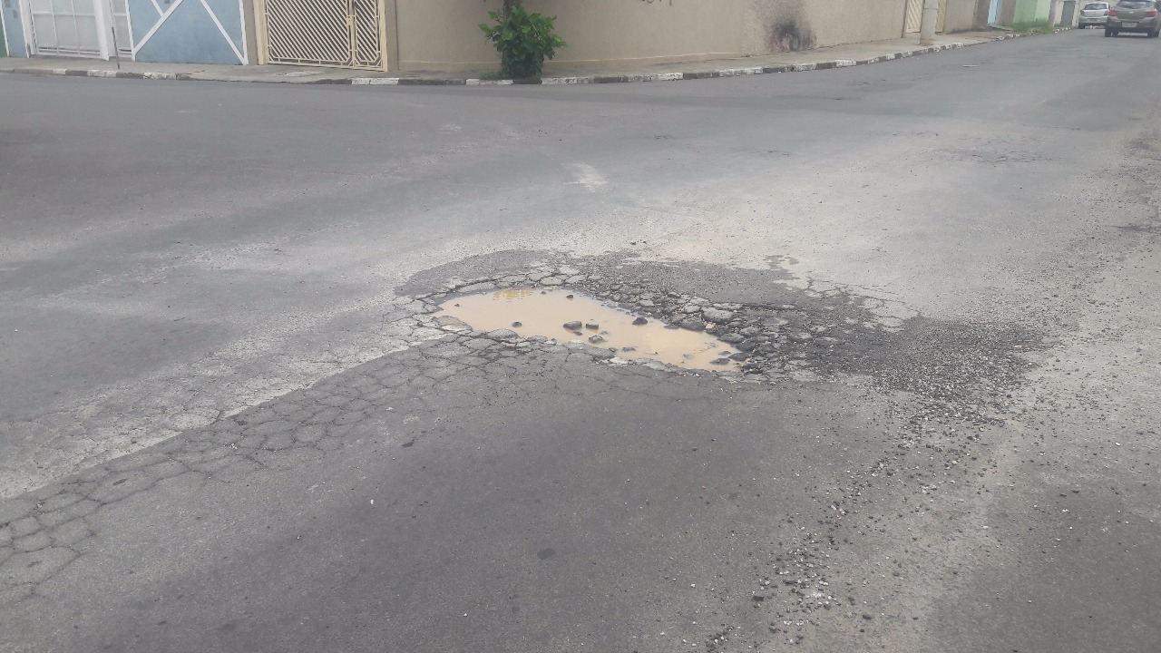

SALA DAS SESSÕES “VEREADOR SANTO RÓTOLLI”, aos 07 de dezembro de 2017

VEREADOR LUIS ROBERTO TAVARES

